

**Institut Teknologi Sepuluh Nopember**

**Sistem Informasi Riwayat Medis**

Rencana Pengembangan Perangkat Lunak

Manajemen Pengembangan Perangkat Lunak B

Diajukan oleh **Kelompok B04**:

05111540000005 Afrian Mutfiatul C

05111540000117 Muhammad Illham Hanafi

05111540000123 Ariya Wildan Devanto

05111540007003 Nirmala

Diajukan kepada:

………………………………...

Sarwosri S.Kom, M.T

|  |  |
| --- | --- |
|  |  |
|  |  |

DAFTAR PERUBAHAN

|  |  |
| --- | --- |
| Revisi | Deskripsi |
| A | Tambah Abstraksi dan Deskripsi Sistem |
| B | Revisi model proses 2.1 dan tambah diagram waterfall di 4.1 |
| C | Menambahkan strategi pemantauan di 3.4 |
| D | Revisi WBS dan PBS |
| E | Revisi kata “Struktur data” menjadi “Basis data” |
| F |  |
| G |  |

|  |  |  |  |  |  |  |  |  |
| --- | --- | --- | --- | --- | --- | --- | --- | --- |
| INDEX  TGL | - | A | B | C | D | E | F | G |
| Ditulis oleh |  |  |  |  |  |  |  |  |
| Diperiksa oleh |  |  |  |  |  |  |  |  |
| Disetujui oleh |  |  |  |  |  |  |  |  |

Daftar Halaman Perubahan

|  |  |  |  |
| --- | --- | --- | --- |
| Halaman | Revisi | Halaman | Revisi |
|  |  |  |  |

Abstraksi

Perkembangan dunia teknologi sudah mengalami kemajuan yang sangat pesat pada era globalisasi saat ini, maka pemanfaatan teknologi dapat digunakan untuk mengolah data dan memperoleh informasi yang cepat, akurat dan tepat. Rumah Sakit sebagai suatu lembaga pelayanan yang komplek serta memerlukan adanya pertukaran informasi secara cepat, tepat dan akurat.

Dalam aktivitasnya sebagai lembaga usaha yang juga berfungsi sosial, rumah sakit senantiasa dituntut memberikan pelayanan jasa medis kepada masyarakat secara optimal. Manajemen dalam mengandalkan informasi secara intensif memegang peranan penting dalam pengambilan keputusan yang dapat digunakan sebagai sarana strategik untuk memberikan pelayanan yang berorientasi pada kepuasan pelanggan.

Sistem informasi yang menangani pengolahan data pasien merupakan suatu hal yang perlu mendapat perhatian khusus. Pengolahan data pada beberapa rumah sakit masih menggunakan sistem manual, dimana pengolahan dan pembuatan laporan masih kurang teliti, sehingga sering menyulitkan dalam pencarian data hingga pengambilan keputusan oleh pasien dan dokter.

Guna mengatasi hal itu, dicetuskan sebuah ide aplikasi bermana Sistem Informasi Riwayat Medis. Sistem Informasi Riwayat Medis ini adalah sistem yang akan mencatat riwayat medis dari seseorang yang telah mengunjungi dokter atau rumah sakit. Ide ini hadir untuk menggantikan pencatatan riwayat medis yang masih menggunakan kertas atau manual. Dan untuk mempermudah kedua pihak baik dari dokter ataupun dari pasien sendiri. Dengan sistem ini, dokter akan dipermudah dalam melihat riwayat medis sang pasien sehingga meminimalisir kemungkinan kesalahanan penanganan dan mengetahui perlakuan yang pernah dilakukan oleh dokter/rumah sakit lain pada pasien tersebut. Untuk pasien, pasien tidak perlu menghafalkan berbagai istilah medis karena telah disediakan dan mengurangi kesalahan pribadi dari pasien karena sistem telah mencatat semua riwayat medis pasien. Selain itu dengan diubahnya sistem pengolahan data manual dengan sistem pengolahan data komputerisasi diharapkan dapat juga memberikan efisiensi kerja yang lebih tinggi bagi pelayanan rumah sakit.

Adapun tahapan analisis dan perancangan pada pembuatan Sistem Informasi Riwayat Medis ini mengacu pada model Waterfall yang terdiri dari requirements analysis, system design, program design, coding, testing, maintenance.

Kata kunci : Sistem Informasi, Riwayat Medis, Dokter, Pasien

Daftar Isi

Abstraksi 4

Daftar Isi 5

1. Pendahuluan 7

1.1. Gambaran Umum Proyek 7

1.1.1. Deskripsi Sistem Informasi 7

1.2. Fitur 7

1.3. Perubahan Rencana Pengembangan Perangkat Lunak 8

1.4. Bahan Acuan 9

2. Organisasi Proyek 9

2.1. Model Proses 10

2.2. Struktur Organisasi 11

3. Proses Manajerial 13

3.1. Tujuan dan Prioritas Manajemen 13

3.2. Asumsi, Kebergantungan dan Kendala 14

3.3. Manajemen Risiko 14

3.3.1. Risiko Proyek 14

3.3.2. Risiko Teknis 16

3.3.3. Risiko Bisnis 17

3.4. Mekanisme Pemantauan dan Pengendalian 17

3.4.1. Mekanisme Pelaporan 17

3.4.1.1. Jenis Laporan Proyek 17

3.4.1.2. Frekuensi Laporan Proyek 17

3.4.1.3. Alur Informasi (Penyebaran Informasi) 17

3.4.2. Teknik Bantu 18

3.4.3. Hubungan Umum 18

3.4.3.1. Software Configuration Management 18

3.4.3.2. Software Quality Assurance Tasks 18

3.4.3.3. Software Verification & Validation 18

3.5. Rencana Penugasan 19

4. Proses Teknis 24

4.1. Metode, Alat Bantu, dan Teknik 24

4.1.1. Metode 24

4.1.2. Alat Bantu 24

4.2. Dokumentasi Perangkat Lunak 25

5. Paket Kerja, Jadwal, Anggaran 25

5.1. Paket Kerja (WBS) 26

5.2. Product Breakdown Structure (PBS) 27

5.3. Jadwal 28

5.4. Anggaran 31

6. Komponen Pendukung 35

Lampiran 37

1. Pendahuluan

## Gambaran Umum Proyek

### Deskripsi Sistem Informasi

Dalam aktivitasnya sebagai lembaga usaha yang juga berfungsi sosial, rumah sakit senantiasa dituntut memberikan pelayanan jasa medis kepada masyarakat secara optimal. Manajemen dalam mengandalkan informasi secara intensif memegang peranan penting dalam pengambilan keputusan yang dapat digunakan sebagai sarana strategik untuk memberikan pelayanan yang berorientasi pada kepuasan pelanggan.

Sistem informasi yang menangani pengolahan data pasien merupakan suatu hal yang perlu mendapat perhatian khusus. Pengolahan data pada beberapa rumah sakit masih menggunakan sistem manual, dimana pengolahan dan pembuatan laporan masih kurang teliti, sehingga sering menyulitkan dalam pencarian data hingga pengambilan keputusan oleh pasien dan dokter.

Sistem Informasi Riwayat Medis ini adalah sistem yang akan mencatat riwayat medis dari seseorang yang telah mengunjungi dokter atau rumah sakit. Ide sistem ini hadir untuk menggantikan pencatatan riwayat medis yang masih menggunakan kertas atau manual. Dan untuk mempermudah kedua pihak baik dari dokter ataupun dari pasien sendiri. Dengan sistem ini, dokter akan dipermudah dalam melihat riwayat medis sang pasien sehingga meminimalisir kemungkinan kesalahanan penanganan dan mengetahui perlakuan yang pernah dilakukan oleh dokter/rumah sakit lain pada pasien tersebut. Untuk pasien, pasien tidak perlu menghafalkan berbagai istilah medis karena telah disediakan dan mengurangi kesalahan pribadi dari pasien karena sistem telah mencatat semua riwayat medis pasien. Selain itu dengan diubahnya sistem pengolahan data manual dengan sistem pengolahan data komputerisasi diharapkan dapat juga memberikan efisiensi kerja yang lebih tinggi bagi pelayanan rumah sakit.

## Fitur

* **Riwayat Penyakit**

Di dalam sistem ini akan mencatat penyakit apa yang pernah diderita oleh pasien. Sehingga pasien lebih mudah dalam mencari riwayat medis dari dokter tertentu atau dari rumah sakit tertentu.

* **Riwayat Penanganan**

Sistem ini juga tidak hanya mengetahui riwayat penyakit, tapi juga akan memberikan riwayat apa langkah yang di ambil seorang dokter dari mengoperasi, rawat inap ataukah hanya memberikan obat. Jadi sistem ini sangat rahasia dan hanya dokter yang telah serta yang akan menangani pasien tersebut yang boleh tahu.

* **Riwayat Operasi**

Sistem Informasi Riwayat Medis ini juga akan mencatat riwayat operasi yang dilakukan oleh pasien apabila operasi adalah sebuah tindakan yang harus diambil oleh seorang dokter.

* **Obat**

Obat juga akan menjadi perhatian di sistem ini karena setiap penanganan besar atau pun kecil pasti akan menggunakan obat. Dan data ini sangat penting untuk rekam jejak medis pasien

* **Riwayat Rawat**

Data ini juga di rasa sangat perlu di tambahankan karena apabila terjadi kesalahan penanganan medis akan di ketahui dimana hal tersebut terjadi. Atau antar rumah sakit juga bisa melakukan kerja sama untuk mengetahui apa saja yang dibutuhkan.

* **Profil User**

Fitur ini dibuat untuk user saja. Dengan begitu dapat melihat histori – histori kita untuk memberikan informasi kepada user. Diharapkan dengan adanya fitur ini dapat mengubah pola hidup.

* **Pemeriksaan Selanjutnya**

Apabila pasien memberikan pemeriksaan lanjutan maka sistem juga akan memberi tahu kapan pemeriksaan selanjutnya dilakukan.

## Perubahan Rencana Pengembangan Perangkat Lunak

Proyek ini akan terus diamati dan dievaluasi oleh kedua belah pihak untuk mendapatkan hasil yang sesuai dan memuaskan. Rencana pengembangan perangkat lunak ini telah disesuaikan pada saat review dengan user yang dilakukan secara berkala sesuai dengan kebutuhan user. Cara penyebaran rencana termutakhir dilakukan melalui kunjungan ke rumah sakit yang bersangkutan. Proyek ini akan terus berlanjut dikembangkan jika mendapatkan hasil yang memuaskan.

### Perubahan fitur

* Penghapusan role pasien

Alasan : karena dirasa pasien tidak perlu mengetahui rekam medisnya sendiri, dan sudah menjadi kode etik

* Penambahan role TU

Alasan : untuk bantuan kepada dokter, karena terlalu berat jika diberikan kepada dokter saja

### Perubahan database

* Perubahan database pada setiap pemeriksaan

Alasan : Untuk mengakomodir semua hal – hal yang di butuhkan oleh seorang dokter yang melakukan kegiatan pemeriksaan secara berkala dengan metode CPPT dan SOAP

* Penambahan Atribut dalam pemeriksaan

Alasan : Karena dokter telah memiliki standar sendiri untuk melakukan pemeriksaan sehingga dalam sistem ini kita menyesuai kan denngan yang dibutuhkan oleh seorang dokter

## Bahan Acuan

Rencana pengembangan perangkat lunak ini disusun berdasarkan saduran dari standar IEEE nomor **ANSI/IEEE Std 1058.1-1987 (*reaffirmed 1993*)**. Beberapa bagian telah dengan sengaja dihilangkan atau digabungkan dengan bagian lainnya. Sistematika rencana pengembangan perangkat lunak yang digunakan ini adalah sistematika yang digunakan oleh Jurusan Informatika Insitut Teknologi Sepuluh Nopember (2004).

* 1. **Definisi dan Akronim**
* **RPPL** : Rencana Pengembangan Perangkat Lunak.  
  Dokumen yang berisi rencana pengembangan perangkat lunak dalam suatu proyek, serta mencakup gambaran umum proyek, gambaran manajerial proyek dan gambaran teknis proyek.
* **SI Riwayat Medis** : Sistem Informasi Riwayat Medis
* **SKPL** : Spesifikasi Kebutuhan Perangkat Lunak  
  Dokumen hasil analisis yang berisi spesifikasi kebutuhan user
* **DPPL** : Deskrpsi Perancangan Perangkat Lunak  
  Dokumen yang berisi hasil perancangan perangkat lunak
* **IEEE** : Institute of Electrical and Electronics Enginners  
  Standar internasional untuk pengembangan dan perancangan produk.
* **ANSII** : American Standard Institute
* **ERD** : Entity Relationalship Diagram  
  Suatu model untuk menjelaskan hubungan antar data dalam basis data
* **DFD** : Data Flow Diagram  
  Diagram yang menggunakan notasi-notasi untuk menggambarkan arus dari data sistem, yang penggunaannya sangat membantu untuk memahami sistem secara logika, tersruktur dan jelas.

1. Organisasi Proyek

## Model Proses

Proses perangkat lunak sebagai sebuah kerangka kerja untuk tugas - tugas yang dibutuhkan untuk membangun perangkat lunak dengan kualitas yang tinggi. Model proses mendefinisikan hubungan antara fungsi - fungsi utama dan aktivitas utama proyek dengan menentukan pembatasan garis waktu dari proses manajerial dan proses teknis.

Model Proses yang akan digunakan adalah model proses Waterfall yang memiliki 5 fase utama yang terdiri dari requirements analysis, system design, program design, coding, testing, maintenance.

Dalam pembuatan proyek ini, beberapa fase yang akan dilakukan adalah :

* Perencanaan Proyek untuk pembentukan sumber daya dan garis waktu
  + Milestone tahap ini ada di tanggal 4 Maret
  + Tidak ada Deliverables
* Requirement analysis untuk penggalian kebutuhan terhadap sistem yang akan dibangun
  + Milestone tahap ini saat 11 Maret
  + Deliverables tahap ini adalah SKPL
* Fase Design untuk membuat desain sistem yang akan dibangun
  + Milestone tahap ini berada di 26 Maret
  + Deliverables tahap ini adalah DPPL
* Fase Implementasi adalah untuk membuat sistem
  + Milestone tahap ini berada di 8 April
  + Deliverables tahap ini adalah prototype sistem versi awal
* Fase Testing 1 adalah untuk mencari bug/kelemahan sistem
  + Milestone tahap ini di tanggal 13 Mei
  + Deliverables tahap ini adalah Dokumen Pengujian
* Fase Revisi 1 adalah untuk melakukan perbaikan sistem setelah pengujian pertama
  + Milestone tahap ini di tanggal 25 Mei
  + Deliverables tahap ini adalah prototype versi 2
* Fase Testing 2 adalah fase pengujian untuk prototype versi 2
  + Milestone tahap ini di tanggal 26 Mei
  + Deliverables tahap ini adalah Dokumen Pengujian
* Fase Revisi 2
  + Milestone tahap ini di tanggal 31 Mei
  + Delierables tahap ini adalah sistem jadi

## Struktur Organisasi

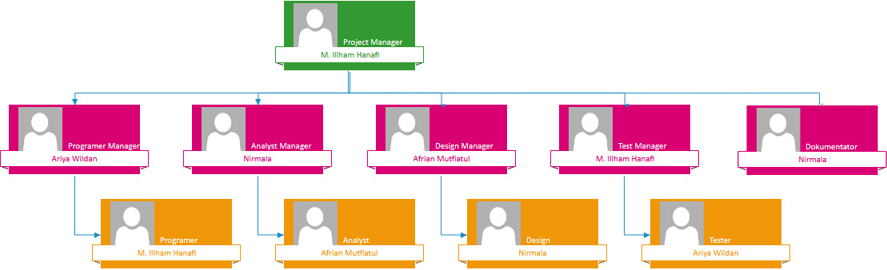Struktur Organisasi tergambar sebagai berikut :

### Sedangkan untuk peran masing masing didefinisikan sebagai berikut :

➢ **Project Manager**

● Membuat rencana proyek.

● Memetakan dan memberikan tugas ke masing-masing anggota tim proyek.

● Memonitoring jalannya proyek dan kinerja tim proyek.

● Memastikan proyek berjalan dengan lancar sesuai dengan jadwal dan ruang lingkup yang disetujui

● Bertanggung jawab atas eksekusi proyek.

● Mengadakan rapat rutin proyek untuk menangani permintaan perubahan.

● Membuat progress report.

● Menghubungkan desainer dengan programmer.

● Melaporkan setiap setiap kemajuan proyek hasil dan hasil proyek kepada pemilik proyek.

● Membuat dokumentasi manajemen proyek.

➢ **Programmer Manager**

● Menentukan pembagian pembuatan setiap fitur

● Memastikan pekerjaan programmer sesuai dengan rencana

● Melakukan evaluasi pada programmer

● Melakukan *Stand Up* / rapat untuk programmer

● Bertanggung Jawab sama rata ilmu yang dimiliki semua programer

➢ **Programmer**

● Membuat program aplikasi sesuai dengan hasil analisa & desain yang ditetapkan.

● Berdiskusi dengan desainer tentang program yang dibuat sesuai dengan yang telah ditetapkan.

● Mengajukan masukan dan pertanyaan kepada desainer bila ada hal yang kurang jelas.

● Memperbaiki program berdasarkan hasil investigasi.

● Membuat dokumentasi program dibantu oleh dokumentator.

➢ **Analyst Manager**

● Menentukan pembuatan dokumentasi

● Melakukan evaluasi pada dokumen

● Melakukan evaluasi pada Analisyt

● Melakukan rapat Analisyt

➢ **Analyst**

● Berinteraksi dengan pelanggan untuk memahami kebutuhan mereka.

● Berinteraksi dengan desainer untuk mengemukakan antarmuka yang diinginkan atas suatu perangkat lunak.

● Berinteraksi ataupun memandu programer dalam proses pengembangan sistem agar tetap berada pada jalurnya.

● Melakukan pengujian sistem baik dengan data sampel atau data sesungguhnya untuk membantu para penguji.

● Mengimplementasikan sistem baru.

● Menyiapkan dokumentasi berkualitas.

➢ **Design Manager**

● Menentukan pembuatan Desain Aplikasi

● Melakukan evaluasi pada dokumen DPPL

● Melakukan evaluasi pada Designer

● Melakukan rapat Designer

➢ **Design**

● Membuat desain aplikasi.

● Menganalisa sistem tentang desain aplikasi.

● Berdiskusi dengan programmer tentang bentuk desain aplikasi yang dibuat.

● Membuat dokumentasi desain aplikasi dibantu oleh dokumentator.

➢ **Test Manager**

● Menentukan system test yang digunakan

● Melakukan evaluasi pada Tester

● Melakukan rapat tester

➢ **Tester**

● Melakukan test terhadap program aplikasi yang telah dibuat.

● Membuat list tentang hal-hal yang masih perlu diperbaiki.

● Memberi rekomendasi maupun usulan tentang solusi permasalahan yang dihadapi.

● Membuat dokumentasi tentang hasil testing terhadap program aplikasi.

➢ **Dokumentator**

● Membantu manajer proyek dalam membuat dokumen manajemen proyek

● Mendokumentasikan arsip-arsip yang berkaitan dengan administrasi proyek

● Mengkoordinasi pembuatan dokumentasi sistem

1. Proses Manajerial

## Tujuan dan Prioritas Manajemen

Tujuan dan prioritas manajemen dalam proyek sistem informasi riwayat medis ini adalah :

* Memberikan kemudahan bagi rumah sakit terutama untuk dokter dan pasien sehingga memudahkan untuk melakukan pengecekan rekam medis pasien. agar nantinya tidak terjadi kekeliruan dan dapat tersimpan dengan baik dan dapat dipertanggung jawabkan bila dibutuhkan.
* Dalam pengaplikasian sistem, perangkat yang digunakan adalah sebuah unit komputer yang terdapat pada rumah sakit, sedangkan pada saat pengembangan, perangkat yang digunakan merupakan kepemilikan tim pengembang yang telah ada.
* Sumber daya manusia yang terlibat dalam proyek pengembangan perangkat lunak ini merupakan suatu tim kerja yang telah terbiasa bekerja sama. Di samping itu, sumber daya manusia ini merupakan orang-orang yang telah ahli dalam bidangnya masing-masing sehingga nantinya dapat dicapai hasil yang sesuai dan memuaskan.

## Asumsi, Kebergantungan dan Kendala

Beberapa asumsi yang digunakan dalam pelaksaan proyek ini adalah :

* Komputer yang digunakan untuk pengaplikasian Sistem Informasi riwayat medis dalam sebuah rumah sakit.
* User telah mengetahui cara menggunakan komputer.

Pembuatan perangkat lunak ini tidak memiliki kebergantungan terhadap perangkat lunak lain.

Adapun kendala yang perlu dipertimbangkan dalam pengerjaan proyek ini antara lain :

* User melakukan perubahan terhadap kontrak yang telah disepakati dengan pengembang / Spesifikasi user kurang jelas
* Penjadwalan kerja proyek tidak terealisasi dengan baik
* Aplikasi Sistem Informasi Riwayat Medis yang telah selesai dibangun tidak sesuai dengan harapan user

## Manajemen Risiko

Risiko yang mungkin terjadi pada proses pengembangan ini dapat dibagi menjadi 3, yaitu risiko proyek, risiko teknis, dan risiko bisnis. Selain itu risiko akan dibagi menjadi risiko generik dan risiko produk spesifik

### Risiko Proyek

Risiko proyek adalah risiko yang mengancam perencanaan proyek dan pengembangan proyek S.I. Rekam Medis ini. Beberapa risiko proyek yang dapat teridentifikasi di proyek ini adalah :

* Biaya
  + Biaya dapat membengkak / meningkat jika estimasi proyek yang dilakukan oleh Project Manager kurang tepat, dan jika eksekusi kurang baik. Dapat juga terjadi jika ada perubahan fitur. Termasuk risiko generik.
  + Risiko ini dapat dihindari dengan melakukan perencanaan proyek yang yang baik, dan melakukan perhitungan biaya yang tepat di awal
  + Jika telah terjadi, Project Manager akan berkonsultasi dengan klien untuk mendiskusikan perubahan biaya
* Jadwal
  + Perubahan jadwal menjadi lebih lama dapat terjadi jika ada tugas yang tidak sesuai (lebih lambat) dengan jadwal. Termasuk risiko generik
  + Risiko ini dapat dihindari dengan melakukan perencanaan proyek yang yang baik, dengan memberikan waktu dan estimasi jika pekerjaan mundur terhadap timeline yang telah dibuat
  + Jika telah terjadi, di rapat mingguan Project Manager akan memberlakukan kebijakan terhadap komponen terkait yang mundur timeline untuk mengejar ketertinggalannya. Bila tidak tertinggal jauh, akan diberlakukan lembur. Bila tertinggal sangat jauh, akan diberlakukan penambahan personil dan lembur
* Personil
  + Risiko di kategori personil dapat terjadi karena beberapa hal, diantaranya personil yang sakit, urusan tugas ke luar kota, dan personil yang berhalangan untuk mengerjakan tugasnya. Hal hal tersebut dapat menyebabkan mundurnya jadwal pengerjaan. Termasuk Risiko Generik
  + Risiko ini dapat dihindari dengan memberlakukan sistem pendataan izin tiap rapat mingguan, sehingga dapat diketahui sejak awal untuk rencana izin personil dan jobdesk untuk personil tersebut dapat dikerjakan secepat mungkin sehingga tidak mundur jadwal
  + Jika telah terjadi, Project Manager akan melihat kesesuaian jadwal dengan progress yang dilakukan personil tersebut. Jika personil tersebut masih tepat jadwal tidak dilakukan tindakan apa-apa. Jika membuat terlambat jadwal, maka personil yang bersangkutan harus lembur untuk mengejar ketertinggalan dan meminta personil lain membantu untuk mengejar ketertinggalan
* Sumber Daya
  + Risiko di bagian sumber daya dapat terjadi bila sumber daya dapat terjadi bila sumber daya kurang memahami / tidak memahami struktur framework yang akan digunakan. Termasuk Risiko Generik
  + Selain itu terdapat juga risiko tentang kurang pahamnya sumber daya di bidang medis dan rekam medis, karena bidangnya yang spesifik. Termasuk Risiko Produk Spesifik
  + Risiko ini dapat dihindari dengan melakukan pelatihan tentang framework dan bahasa yang akan digunakan, serta pengenalan terhadap alur / SOP tentang rekam medis ini
  + Jika di tengah pembangunan masih terdapat kebingungan, akan dilakukan pencerdasan dan pelatihan lebih lanjut dengan mengubah jadwal
* Pelanggan
  + Risiko di bagian pelanggan dapat terjadi bila pelanggan mengubah-ubah kebutuhan yang diajukan ke pengembang. Termasuk Risiko Generik
  + Risiko ini dapat dihindari dengan menyepakati kebutuhan di awal, dan menunjukkan SKPL serta DPPL ke pelanggan
  + Jika di tengah pembangunan masih terdapat perubahan kebutuhan, maka project manager akan melakukan negosiasi dengan pelanggan dan mendiskusikan lagi masalah jadwal dan biaya
* Masalah Persyaratan
  + Risiko di masalah persyaratan berkaitan dengan Rekam Medis yang akan dibuat sistem informasinya oleh proyek ini. Terdapat aturan Undang Undang dan kode etik yang harus dipatuhi oleh pengembang. Termasuk risiko produk spesifik
  + Risiko ini dapat dihindari dengan mengadakan pelatihan tentang Kode Etik Rekam Medis, Undang-Undang Nomor 29 Tahun 2004 tentang Praktik Kedokteran dan Peraturan Menteri Kesehatan RI No. 269 tahun 2008 tentang Rekam Medis

### Risiko Teknis

Risiko proyek adalah risiko yang mengancam kualitas dan ketepatan waktu proyek S.I. Rekam Medis ini, serta dapat menjadikan implementasi proyek menjadi sulit bahkan tidak mungkin untuk dilakukan. Beberapa Risiko Teknis yang dapat teridentifikasi di proyek ini adalah :

* Desain Potensial
  + Risiko di Desain Potensial dapat terjadi bila desain yang diusulkan designer tidak jelas dan ambigu. Risiko ini adalah risiko yang memiliki konsekuensi paling tinggi bila baru ditemukan kesalahan saat fase testing, karena dapat menyebabkan bug dan mengulang fase fase yang telah dilakukan. Termasuk risiko generik
  + Risiko ini dapat dihindari dengan membuat Desain sejelas dan sebaik mungkin, agar tidak ambigu saat implementasi.
  + Jika di tengah pembangunan terdapat kebingungan tentang desain yang ambigu, maka desain akan diubah dan programmer harus menyesuaikan desain yang baru
* Implementasi
  + Risiko Implementasi dapat terjadi bila performa perangkat lunak masih kurang dalam hal kecepatan eksekusi, penggunaan memory, dan juga terdapat bug. Termasuk Risiko Generik
  + Risiko ini dapat dihindari dengan merencanakan penggunaan algoritma yang mempercepat / mengoptimalkan aplikasi
  + Jika di tengah penggunaan aplikasi terdapat bug, atau performa yang tidak maksimal maka aplikasi akan didesain ulang
* Keusangan Teknik
  + Keusangan teknik dapat terjadi apabila ketika algoritma / desain yang digunakan adalah algoritma / desain yang lebih lama dan telah ada algoritma baru yang lebih layak untuk digunakan. Termasuk Risiko Generik
  + Risiko ini dapat dihindari dengan melakukan survei dan pembelajaran tentang algoritma terkini yang efisien digunakan di aplikasi
  + Jika di tengah penggunaan aplikasi baru disadari tentang keusangan algoritma yang digunakan, akan ditawarkan kepada klien untuk pembaruan aplikasi yang dibuat
* Maintenance
  + Risiko maintenance dapat terjadi apabila kode program yang dibuat tidak memiliki dokumentasi, atau kode program sulit untuk dibaca orang lain. Termasuk Risiko Generik
  + Risiko ini dapat dihindari dengan pembuatan dokumentasi dan penggunaan variabel kode yang mudah dipahami
  + Jika di tengah pembuatan baru disadari tentang masalah tersebut, akan dibuat dokumentasi dan refactor code agar lebih mudah untuk dibaca

### Risiko Bisnis

Risiko Bisnis adalah risiko yang mengancam viabilitas (kelangsungan hidup) S.I. Rekam Medis ini, yang dapat menyebabkan S.I. Rekam Medis ini tidak tepat guna. Beberapa risiko Bisnis yang dapat teridentifikasi di proyek ini adalah :

* Risiko Pasar
  + Risiko Pasar dapat terjadi apabila S.I. Rekam Medis ini sebenarnya tidak dibutuhkan oleh Rumah Sakit di Indonesia, karena tiap rumah sakit merasa S.I. Rekam Medis yang ditawarkan kurang bersaing daripada Sistem Pencatatan Rekam Medis yang terdapat di tiap Rumah Sakit. Termasuk Risiko Produk Spesifik.
  + Risiko ini dapat dihindari dengan penggalian kebutuhan yang baik terhadap klien dan rumah sakit tentang kebutuhan rekam medis
  + Jika di tengah pembuatan baru disadari tentang masalah tersebut, akan dicari kelebihan lain yang bisa ditawarkan S.I. Rekam Medis ini agar dapat bersaing di Pasar

## Mekanisme Pemantauan dan Pengendalian

### Mekanisme Pelaporan

### Jenis Laporan Proyek

Jenis laporan dibentuk dalam bentuk tulisan dokumen seperti SKPL yang mudah dipahami oleh orang umum

### Frekuensi Laporan Proyek

Pelaporan ini dilakukan satu kali dalam tiap minggu atau pada saat rapat yang waktunya telah disepakati bersama. Namun bila terdapat masalah yang bersifat mendesak, akan diselesaikan secepat mungkin dan akan dipaparkan waktu rapat rutin. Namun tidak menutup kemungkinan rapat diadakan di luar jadwal tersebut

### Alur Informasi (Penyebaran Informasi)

Alur penyerahan informasi adalah dari manager tiap project menyerahkan laporannya kepada Project Manager. Kemudian bila ada permasalahan dibicarakan dan diselesaikan bersama. Dan Project Manager melaporkan progress kepada klien.

### Teknik Bantu

Teknik Bantu yang digunakan yaitu dengan sumber daya manusia yang ada, dari pihak klien serta pengembang agar tidak ada pihak yang dirugikan

### Hubungan Umum

Hubungan umum antara mekanisme pemantauan dan pengendalian proyek dengan rencana fungsi-fungsi pendukung proyek antara lain :

### Software Configuration Management

Berhubungan dengan manajemen operasional dan konfigurasi yang telah terkonfigurasi dengan software yang ada

### Software Quality Assurance Tasks

Pengkajian ulang terhadap RPPL yang sedang/telah berjalan. Serta aktivitas kaji ulang yang dilakukan oleh auditor internal

### Software Verification & Validation

Berhubungan dengan manajemen kontrol validasi, verifikasi, dan uji coba untuk mengontrol kelegalan software yang digunakan serta integrasi software terhadap produk

## Manajemen Komunikasi

### Analisis kebutuhan komunikasi stakeholder

|  |  |  |  |  |  |
| --- | --- | --- | --- | --- | --- |
| Stakeholders | Nama Dokumen | Pemberi Informasi | Format Dokumen | Penanggung Jawab | Jadwal |
| Klien | Laporan Bulanan | Project Manager | Dokumen tertulis | M. Illham Hanafi | Tanggal 1 tiap bulan |
| Project Manager | Laporan Mingguan | Programmer Manager | Dokumen tertulis dan lisan | Ariya Wildan | Hari Senin tiap minggu |
| Project Manager | Laporan Mingguan | Designer Manager | Dokumen tertulis dan lisan | Afrian Mutfiatul | Hari Senin tiap minggu |
| Project Manager | Laporan Mingguan | Analyst Manager | Dokumen tertulis dan lisan | Nirmala | Hari Senin tiap minggu |
| Project Manager | Laporan Mingguan | Tester Manager | Dokumen tertulis dan lisan | M. Illham Hanafi | Hari Senin tiap minggu |

### Metode untuk mendapatkan informasi

Agar klien mendapatkan informasi, akan dilakukan pertemuan bulanan antara Project Manager dan Klien untuk mendiskusikan progres yang sudah dibuat oleh tim pengembang secara langsung, bila tidak dapat dipenuhi maka Project Manager akan mengirimkan laporan tertulis lewat E-Mail. Sedangkan untuk informasi tentang proyek untuk Project Manager, dilakukan rapat mingguan antara tim pengembang untuk memberikan laporan mingguan. Rapat mingguan juga berfungsi untuk penyetaraan informasi antar anggota tim

### Metode Pembaharuan Rencana

Jika ada perubahan rencana yang harus dilakukan, Project Manager akan melakukan assessment kondisi yang dibutuhkan dan memberikan keputusan perubahan saat rapat tim developer. Kemudian Project Manager akan memberikan informasi tentang perubahan tersebut ke klien, dan jika disetujui maka rencana perubahan tersebut akan langsung dijalankan

### Metode Komunikasi Pengembang

Komunikasi dan koordinasi antar tim pengembang yang dilakukan secara formal dilakukan di rapat mingguan tiap senin. Sedangkan komunikasi Informal dilakukan lewat group chat Line pengembang.

## Rencana Penugasan

Beberapa kemungkinan masalah yang dapat terjadi dalam pembuatan proyek ini adalah :

* Salah satu anggota tim sakit, atau mendapat tugas lain yang mengharuskan anggota tim tersebut berfokus ke tugas tersebut
  + Diatasi dengan manager tim harus mampu membuat rencana pengendalian, seperti meminta anggota lain untuk membantu pekerjaan yang tertinggal dan/atau memberlakukan lembur
* Anggota tim belum memiliki pengetahuan yang mendalam dalam bidang rekam medis
  + Diatasi dengan melakukan pelatihan tentang regulasi dan aturan rekam medis pada umumnya
* Anggota tim kurang memahami struktur framework yang digunakan
  + Diatasi dengan melakukan pelatihan framework yang akan digunakan
* Implementasi kode yang dilakukan susah dibaca
  + Diatasi dengan membuat dokumentasi kode program

### Manajemen Personalia

* + - 1. **Keahlian Personalia**

Berdasarkan struktur organisasi yang diacu pada bagian 2.2. Struktur Organisasi, maka proyek ini direncanakan akan dikerjakan oleh personalia tim kerja sebagai berikut :

* System Analyst/Analis
  + Jumlah : 1 orang
  + Aras Keahlian :
    - Berpengalaman dalam melakukan analisis kebutuhan sistem
    - Menguasai analisis terhadap basis data yang baik dan benar
  + Saat mulai : System Analyst mulai bekerja pada saat proyek dimulai, yaitu pada saat kebutuhan sistem diberikan oleh user.
  + Lama dibutuhkan : System Analyst bekerja terutama pada masa analisis proyek, yaitu pada awal pengerjaan proyek. Walaupun demikian, setelah masa analisis selesai, System Analyst harus tetap berada di tengah-tengah tim pengembang sampai proyek selesai, karena mungkin akan dibutuhkan oleh System Designer untuk berdiskusi mengenai rancangan sistem atau dibutuhkan setelah sistem aplikasi ini selesai dibuat untuk melakukan kaji ulang/review apakah semua spesifikasi kebutuhan dari user telah diimplementasikan dengan benar.
  + Cara mendapatkan, melatih, memfungsikan dan memberhentikan : System Analyst berasal dari anggota tim pengembang dan tidak perlu menjalani pelatihan terlebih dahulu karena telah menguasai bidang tersebut. Karena merupakan bagian dari tim pengembang, maka System Analyst ini akan difungsikan pada saat tim mulai bekerja dan diberhentikan setelah tim selesai bekerja.
* Designer/desainer
  + Jumlah : 1 orang
  + Aras Keahlian :
    - Berpengalaman dalam mendesign system aplikasi.
    - Menguasai dengan baik bahasa pemrograman.
    - Menguasai dengan baik penggunaan Database Management System.
  + Saat mulai : System Designer mulai bekerja pada saat analisa sistem proyek itu selesai dilakukan oleh System Analyst.
  + Lama dibutuhkan : Sistem Designer dibutuhkan pada saat perancangan desain. Sistem Desainer akan terus mengikuti perkembangan analisis dan evaluasi terhadap sistem hingga proyek selesai, sehingga jika terdapat tampilan yang tidak sesuai dapat dilakukan suatu perbaikan.
  + Cara mendapatkan, melatih, memfungsikan, dan memberhentikan : System Designer berasal dari anggota tim pengembang dan tidak perlu membuat pelatihan karena telah menguasai bidang tersebut sebelumnya. Karena merupakan bagian dari tim pengembang. Maka System Designer dapat difungsikan pada saat tim mulai bekerja dan diberhentikan setelah tim selesai bekerja.
* Programmer
  + Jumlah : 2 orang
  + Aras keahlian :
    - Menguasai bahasa pemrograman
    - Menguasai pemakaian DBMS (Database Management System)
    - Berpengalaman
  + Saat mulai : Programmer mulai bekerja setelah tahap perancangan dari proyek ini selesai dilakukan oleh Designer.
  + Lama dibutuhkan : Programmer bekerja terutama pada saat implementasi proyek, yaitu setelah tahap perancangan proyek. Walaupun demikian, setelah masa implementasi selesai, System Designer harus tetap berada di tengah-tengah tim pengembang sampai proyek ini selesai, karena mungkin akan dibutuhkan untuk memperbaiki kesalahan yang ditemukan Tester pada saat tahap pengujian
  + Cara mendapatkan, melatih, memfungsikan, dan memberhentikan : Programmer berasal dari anggota tim pengembang dan tidak perlu membuat pelatihan terlebih dahulu karena telah menguasai bidang tersebut sebelumnya. Karena merupakan bagian dari tim pengembang. Maka Programmer dapat difungsikan pada saat tim mulai bekerja dan diberhentikan setelah tim selesai bekerja
* Dokumentator
  + Jumlah : 1 orang
  + Aras keahlian :
    - Mampu membuat dokumentasi sistem
    - Berpengalaman
  + Saat mulai : Dari awal
  + Lama dibutuhkan : Dokumentator bekerja dari awal sampai akhir, membantu project manager dan membantu dokumentasi sistem.
  + Cara mendapatkan, melatih, memfungsikan, dan memberhentikan : Dokumentator berasal dari anggota tim pengembang dan tidak perlu membuat pelatihan terlebih dahulu karena telah menguasai bidang tersebut sebelumnya. Karena merupakan bagian dari tim pengembang. Maka Dokumentator dapat difungsikan pada saat tim mulai bekerja dan diberhentikan setelah tim selesai bekerja
    - 1. **Kondisi Khusus Personalia**

Jika terdapat hal – hal yang tidak direncanakan terjadi pada anggota tim meliputi :

* Salah satu anggota sakit
* Salah satu anggota mendapatkan tugas yang lebih penting sehingga tidak bisa mengerjakan tugasnya

Maka pada kondisi tersebut setiap manager haru dapat mengkondisikan dan membuat rencana baru agar semua tugas dapat terselesaikan.

* + - 1. **Pemberhentian Personalia**

Seorang dapat diberhentikan dari project ini apabila :

* Melanggar kontrak yang telah disepakati
* Tidak bertanggung jawab dalam pengerjaan proyek ini tanpa alasan
* Kontrak sudah habis dan tidak diperbarui

### Jadwal Pengerjaan Proyek

* + - 1. **Jadwal Keseluruhan**

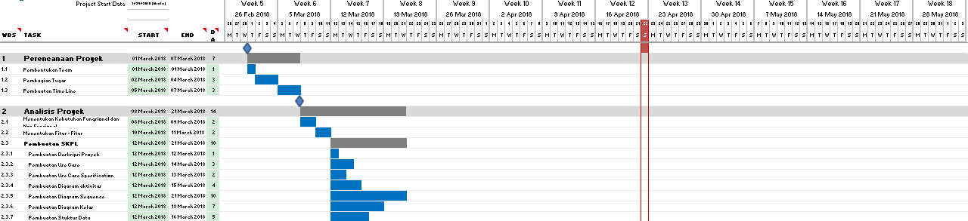

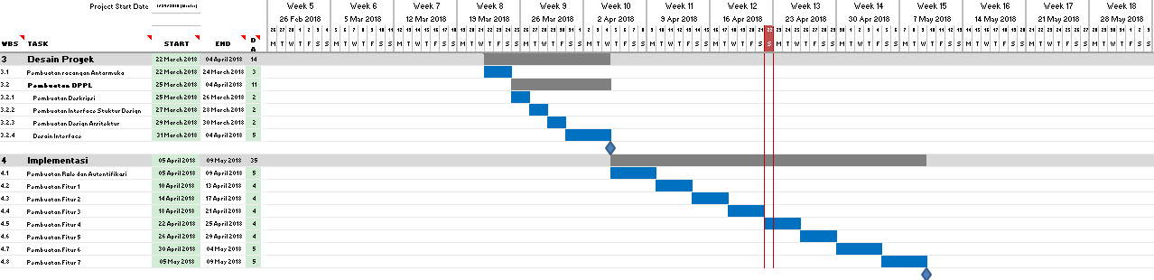

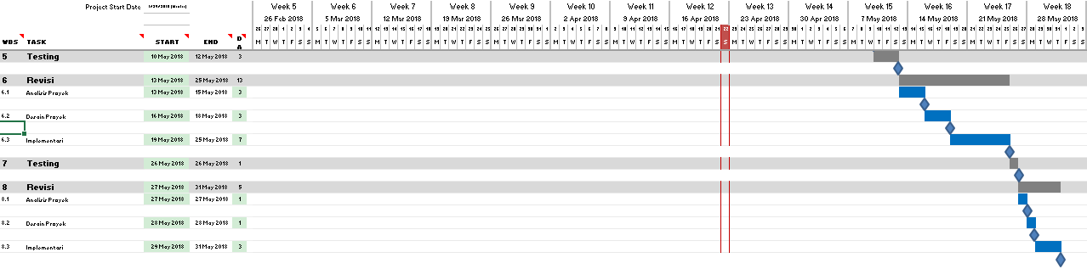

* + - 1. **Time Line Perorangan**
         1. **M Illham Hanafi**

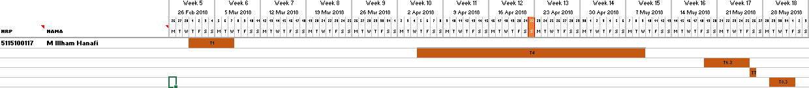

* + - * 1. 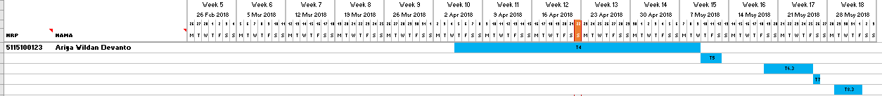**Ariya Wildan D**
        2. **Nirmala**

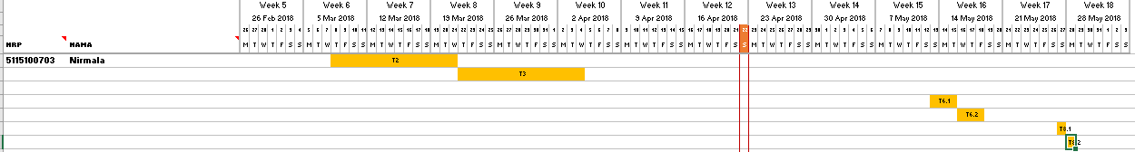

* + - * 1. **Affrian M**

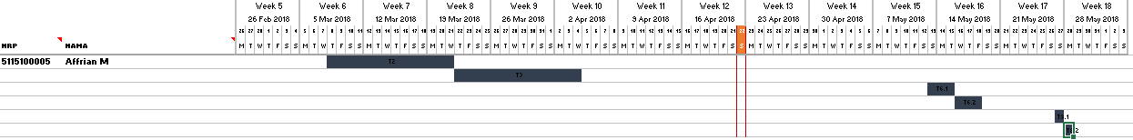

|  |  |  |  |  |  |  |  |  |  |  |  |  |
| --- | --- | --- | --- | --- | --- | --- | --- | --- | --- | --- | --- | --- |
|  | 1 | 2 | 3 | 4 | 5 | 6.1 | 6.2 | 6.3 | 7 | 8.1 | 8.2 | 8.3 |
| Project Manager | RP |  |  |  |  |  |  |  |  |  |  |  |
| Manager System Analyst |  | RP |  |  |  | RP |  |  |  | RP |  |  |
| System Analyst |  | P |  |  |  | P |  |  |  | P |  |  |
| Manager Designer |  |  | RP |  |  |  | RP |  |  |  | RP |  |
| Designer |  |  | P |  |  |  | P |  |  |  | P |  |
| Manager Programmer |  |  |  | RP |  |  |  | RP |  |  |  | RP |
| Programmer |  |  |  | P |  |  |  | P |  |  |  | P |
| SQA |  |  |  |  | P |  |  |  | P |  |  |  |
| SQA GUI |  |  |  | P |  |  | P |  |  |  | P |  |
| SQA Query |  |  |  |  | P |  |  | P |  |  |  | P |
| Manajemen Resiko | P |  |  |  |  |  |  |  |  |  |  |  |
| Manajemen SDM | P |  |  |  |  |  |  |  |  |  |  |  |
| Manajemen Komunikasi | P |  |  |  |  |  |  |  |  |  |  |  |

### RAM

* + - 1. **RACI**

|  |  |  |  |  |  |  |  |  |  |  |  |  |  |
| --- | --- | --- | --- | --- | --- | --- | --- | --- | --- | --- | --- | --- | --- |
|  | PM | MSA | SA | MD | D | MP | P | SQA | SQA GUI | SQA Query | MR | MSDM | MK |
| Perencanaan Proyek | R | I | I | I | I | C | I | I | I | I | C | C | I |
| Analisis Proyek | R | C | A | C | I | C | I | C | I | I | C | C | A |
| Desain Proyek | R | C | I | C | A | C | I | C | C | I | I | I | I |
| Implementasi Proyek | R | C | I | C | I | C | A | I | I | C | I | I | I |
| Testing ver 1 | R | I | I | I | I | I | I | C | C | C | I | I | A |
| Analisis Proyek rev 1 | R | C | A | C | I | C | I | C | I | I | C | C | A |
| Desain Proyek rev 1 | R | C | I | C | A | C | I | C | C | I | I | I | I |
| Implementasi Proyek rev 1 | R | C | I | C | I | C | A | I | I | C | I | I | I |
| Testing ver 2 | R | I | I | I | I | I | I | C | C | C | I | I | A |
| Analisis Proyek rev 2 | R | C | A | C | I | C | I | C | I | I | C | C | A |
| Desain Proyek rev 2 | R | C | I | C | A | C | I | C | C | I | I | I | I |
| Implementasi Proyek rev 2 | R | C | I | C | I | C | A | I | I | C | I | I | I |

1. Proses Teknis

## Metode, Alat Bantu, dan Teknik

### Metode

Metode yang akan di gunakan adalah Waterfall. Karena udah untuk di implementasikan dan semua informasi sudah di dapatkan sehingga cocok untuk menggunakan metode waterfall.

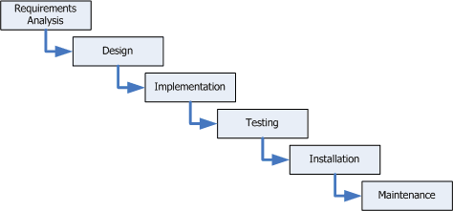

### Alat Bantu

* Bahasa Pemrograman yang digunakan :
  + PHP
  + HTML
  + Java Script
  + CSS
  + SASS
* Alat bantu yang digunakan :
  + PHP 7
  + MySQL
  + Apache2
  + Browser
  + XAMPP
  + Sublime Text
  + Power Designer
  + Sistem operasi Windows 10 atau Linux Ubuntu 16.04
  + Microsoft Office / Libre Office

## Dokumentasi Perangkat Lunak

Rencana dokumentasi :

* Jenis dokumentasi yang digunakan adalah dokumentasi langsung. Dokumen dibuat untuk melihat kemajuan proyek yang sedang dikembangkan, sebagai referensi untuk troubleshooting bila terjadi kendala, sebagai pedoman operasional dan kegiatan lainnya.
* Jadwal pendokumentasian relatif yang mengacu pada tonggak acuan (milestone) Jadwal pendokumentasian dilakukan pada setiap proses kerja, dan dibukukan secara penuh pada akhir proyek.
* Sumber daya (personil) untuk pendokumentasian harus memiliki pengalaman dan kemampuan dalam memilih hal-hal apa saja yang perlu didokumentasikan.
* Format dokumen yang digunakan merujuk pada standar umum untuk dokumentasi kegiatan.
* Hasil dokumentasi pengembangan perangkat lunak akan disampaikan melalui penyisipan pada laporan-laporan yang sudah disetujui di kedua belah pihak.

1. Paket Kerja, Jadwal, Anggaran

## Paket Kerja (WBS)

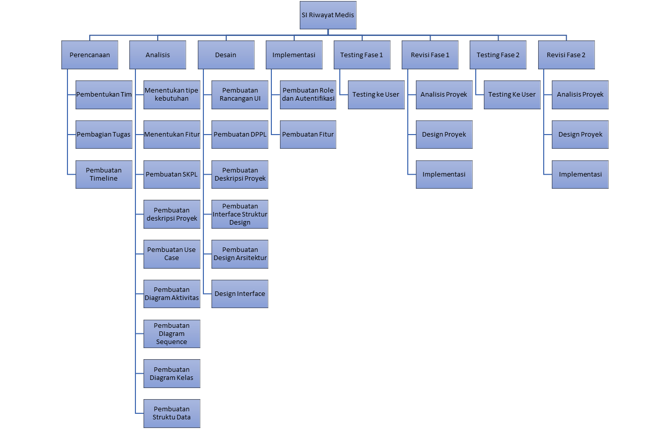

## Product Breakdown Structure (PBS)

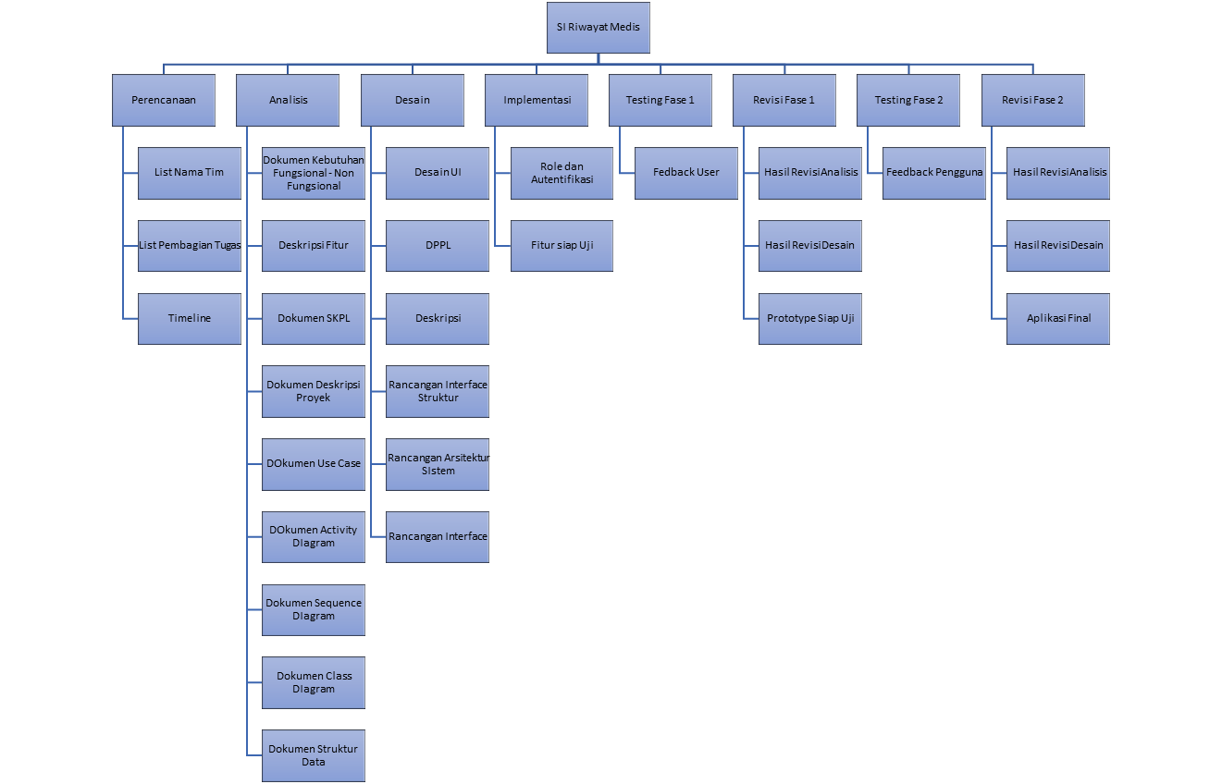

## Jadwal

|  |  |  |  |  |  |
| --- | --- | --- | --- | --- | --- |
| **No.** | **Deskripsi** | **Durasi** | **Mulai** | **Selesai** | **PJ** |
| 1 | Perencanaan Proyek | 7 | 01 Maret 2018 | 07 Maret 2018 |  |
| 1.1 | Pembentukan Team | 1 | 01 Maret 2018 | 01 Maret 2018 | M. Illham H |
| 1.2 | Pembagian Tugas | 3 | 02 Maret 2018 | 04 Maret 2018 | M. Illham H |
| 1.3 | Pembuatan Time Line | 3 | 05 Maret 2018 | 07 Maret 2018 | M. Illham H |
|  | | | | | |
| 2 | Analisis Proyek | 14 | 08 Maret 2018 | 21 Maret 2018 |  |
| 2.1 | Menentukan Kebutuhan | 2 | 08 Maret 2018 | 09 Maret 2018 | Nirmala |
| 2.2 | Menentukan Fitur - Fitur | 2 | 10 Maret 2018 | 11 Maret 2018 | Nirmala |
| 2.3 | Pembuatan SKPL | 10 | 12 Maret 2018 | 21 Maret 2018 | Nirmala |
| 2.3.1 | Pembuatan Deskripsi Proyek | 1 | 12 Maret 2018 | 12 Maret 2018 | Nirmala |
| 2.3.2 | Pembuatan Use Case | 3 | 12 Maret 2018 | 14 Maret 2018 | Nirmala |
| 2.3.3 | Pembuatan Use Case Spesification | 2 | 12 Maret 2018 | 13 Maret 2018 | Nirmala |
| 2.3.4 | Pembuatan Digaram aktivitas | 4 | 12 Maret 2018 | 15 Maret 2018 | Nirmala |
| 2.3.5 | Pembuatan Diagram Sequence | 10 | 12 Maret 2018 | 21 Maret 2018 | Nirmala |
| 2.3.6 | Pembuatan Diagram Kelas | 7 | 12 Maret 2018 | 18 Maret 2018 | Nirmala |
| 2.3.7 | Pembuatan Basis Data | 5 | 12 Maret 2018 | 16 Maret 2018 | Nirmala |
|  | | | | | |
| 3 | Desain Proyek | 14 | 22 Maret 2018 | 04 April 2018 |  |
| 3.1 | Pembuatan racangan Antarmuka | 3 | 22 Maret 2018 | 24 Maret 2018 | Afrian Mutfiatul |
| 3.2 | Pembuatan DPPL | 11 | 25 Maret 2018 | 04 April 2018 | Afrian Mutfiatul |
| 3.2.1 | Pembuatan Deskripsi | 2 | 25 Maret 2018 | 26 Maret 2018 | Afrian Mutfiatul |
| 3.2.2 | Pembuatan Interface Stuktur Design | 2 | 27 Maret 2018 | 28 Maret 2018 | Afrian Mutfiatul |
| 3.2.3 | Pembuatan Design Arsitektur | 2 | 29 Maret 2018 | 30 Maret 2018 | Afrian Mutfiatul |
| 3.2.4 | Desain Interface | 5 | 31 Maret 2018 | 04 April 2018 | Afrian Mutfiatul |
|  | | | | | |
| 4 | Implementasi | 35 | 05 April 2018 | 09 Mei 2018 |  |
| 4.1 | Pembuatan Role dan Autentifikasi | 5 | 05 April 2018 | 09 April 2018 | Ariya Wildan |
| 4.2 | Pembuatan Fitur 1 | 4 | 10 April 2018 | 13 April 2018 | Ariya Wildan |
| 4.3 | Pembuatan Fitur 2 | 4 | 14 April 2018 | 17 April 2018 | Ariya Wildan |
| 4.4 | Pembuatan Fitur 3 | 4 | 18 April 2018 | 21 April 2018 | Ariya Wildan |
| 4.5 | Pembuatan Fitur 4 | 4 | 22 April 2018 | 25 April 2018 | Ariya Wildan |
| 4.6 | Pembuatan Fitur 5 | 4 | 26 April 2018 | 29 April 2018 | Ariya Wildan |
| 4.7 | Pembuatan Fitur 6 | 5 | 30 April 2018 | 04 Mei 2018 | Ariya Wildan |
| 4.8 | Pembuatan Fitur 7 | 5 | 05 Mei 2018 | 09 Mei 2018 | Ariya Wildan |
|  | | | | | |
| 5 | Testing | 3 | 10 Mei 2018 | 12 Mei 2018 | M. Illham H |
|  | | | | | |
| 6 | Revisi | 13 | 13 Mei 2018 | 25 Mei 2018 |  |
| 6.1 | Analisis Proyek | 3 | 13 Mei 2018 | 15 Mei 2018 | Nirmala |
| 6.2 | Desain Proyek | 3 | 16 Mei 2018 | 18 Mei 2018 | Afrian Mutfiatul |
| 6.3 | Implementasi | 7 | 19 Mei 2018 | 25 Mei 2018 | Ariya Wildan |
|  | | | | | |
| 7 | Testing | 1 | 26 Mei 2018 | 26 Mei 2018 | M. Illham H |
|  | | | | | |
| 8 | Revisi | 5 | 27 Mei 2018 | 31 Mei 2018 |  |
| 8.1 | Analisis Proyek | 1 | 27 Mei 2018 | 27 Mei 2018 | Nirmala |
| 8.2 | Desain Proyek | 1 | 28 Mei 2018 | 28 Mei 2018 | Afrian Mutfiatul |
| 8.3 | Implementasi | 3 | 29 Mei 2018 | 31 Mei 2018 | Ariya WIldan |

## Anggaran

Anggaran dengan menggunakan metode ABC:

|  |  |  |  |  |  |  |  |
| --- | --- | --- | --- | --- | --- | --- | --- |
| **No.** | **Deskripsi** | **Durasi** | **Tarif Pekerja** | **Jumlah Pekerja** | **Biaya Pekerja** | **Biaya Lain Lain** | **Total Per Tugas** |
| 1 | Perencanaan Proyek | 7 |  |  |  |  |  |
| 1.1 | Pembentukan Team | 1 | @50K | 1 | 50K |  | 50K |
| 1.2 | Pembagian Tugas | 3 | @50K | 1 | 150K |  | 150K |
| 1.3 | Pembuatan Time Line | 3 | @50K | 1 | 150K |  | 150K |
|  | | | | | | | | |
| 2 | Analisis Proyek | 14 |  |  |  |  |  |
| 2.1 | Menentukan Kebutuhan | 2 | @100K | 2 | 200K |  | 200K |
| 2.2 | Menentukan Fitur - Fitur | 2 | @100K | 2 | 200K |  | 200K |
| 2.3 | Pembuatan SKPL | 10 | - | - | - | - | - |
| 2.3.1 | Pembuatan Deskripsi Proyek | 1 | @50K | 2 | 100K |  | 100K |
| 2.3.2 | Pembuatan Use Case | 3 | @50K | 2 | 300K |  | 300K |
| 2.3.3 | Pembuatan Use Case Spesification | 2 | @50K | 2 | 200K |  | 200K |
| 2.3.4 | Pembuatan Diagram aktivitas | 4 | @50K | 2 | 400K |  | 400K |
| 2.3.5 | Pembuatan Diagram Sequence | 10 | @50K | 2 | 1jt |  | 1jt |
| 2.3.6 | Pembuatan Diagram Kelas | 7 | @50K | 2 | 700K |  | 700K |
| 2.3.7 | Pembuatan Basis | 5 | @50K | 2 | 500K |  | 500K |
|  | | | | | | | | |
| 3 | Desain Proyek | 14 |  |  |  |  |  |
| 3.1 | Pembuatan racangan Antarmuka | 3 | @100K | 2 | 600K |  | 600K |
| 3.2 | Pembuatan DPPL | 11 | - | - | - | - | - |
| 3.2.1 | Pembuatan Deskripsi | 2 | @50K | 2 | 200K |  | 200K |
| 3.2.2 | Pembuatan Interface Stuktur Design | 2 | @100K | 2 | 400K |  | 400K |
| 3.2.3 | Pembuatan Design Arsitektur | 2 | @100K | 2 | 400K |  | 400K |
| 3.2.4 | Desain Interface | 5 | @100K | 2 | 1jt |  | 1jt |
|  | | | | | | | | |
| 4 | Implementasi | 35 |  |  |  |  |  |
| 4.1 | Pembuatan Role dan Autentifikasi | 5 | @200K | 2 | 1.6jt |  | 1.6jt |
| 4.2 | Pembuatan Fitur 1 | 4 | @200K | 2 | 1.6jt |  | 1.6jt |
| 4.3 | Pembuatan Fitur 2 | 4 | @200K | 2 | 1.6jt |  | 1.6jt |
| 4.4 | Pembuatan Fitur 3 | 4 | @200K | 2 | 1.6jt |  | 1.6jt |
| 4.5 | Pembuatan Fitur 4 | 4 | @200K | 2 | 1.6jt |  | 1.6jt |
| 4.6 | Pembuatan Fitur 5 | 4 | @200K | 2 | 1.6jt |  | 1.6jt |
| 4.7 | Pembuatan Fitur 6 | 5 | @200K | 2 | 2jt |  | 2jt |
| 4.8 | Pembuatan Fitur 7 | 5 | @200K | 2 | 2jt |  | 2jt |
|  | | | | | | | | |
| 5 | Testing | 3 | @100k | 2 | 600K |  | 600K |
|  | | | | | | | | |
| 6 | Revisi | 13 |  |  |  |  |  |
| 6.1 | Analisis Proyek | 3 | @100k | 2 | 600K |  | 600K |
| 6.2 | Desain Proyek | 3 | @100k | 2 | 600K |  | 600K |
| 6.3 | Implementasi | 7 | @100k | 2 | 1.4jt |  | 1.4jt |
|  | | | | | | | | |
| 7 | Testing | 1 | @100k | 2 | 200K |  | 200K |
|  | | | | | | | | |
| 8 | Revisi | 5 |  |  |  |  |  |
| 8.1 | Analisis Proyek | 1 | @100k | 2 | 200K |  | 200K |
| 8.2 | Desain Proyek | 1 | @100k | 2 | 200K |  | 200K |
| 8.3 | Implementasi | 3 | @100k | 2 | 600K |  | 600K |
| **Lain Lain** | | | | | | | |
|  | Biaya percetakan dokumentasi |  |  |  |  | 1.5 jt | 1.5 jt |
|  | Perubahan analisis (bila diperlukan) | 3 | @100K | 1 | 300K |  | 300K |
|  | Perubahan bentuk desain (bila diperlukan) | 3 | @100K | 1 | 300K |  | 300K |
|  | Penambahan program (bila diperlukan) | 3 | @100K | 3 | 900K |  | 900K |
|  | Biaya cadangan operasional |  |  |  |  | 1 jt | 1 jt |
|  | Biaya cadangan tak terduga |  |  |  |  | 1 jt | 1 jt |
| **Sub Total** | | 92 | 3.85 jt | 4 | 26.05jt | 3.5jt | 29.55jt |
| **Perencanaan Anggaran** | | **29.550.000** (Dua Puluh Sembilan Juta Lima Ratus Lima Puluh Ribu Rupiah) | | | | | |

Cocomo

LOC = LOC UICF + LOC DBM + LOC DAM

= 5000 + 2000 + 20000

= 27000

E = 2,4 (KLOC)^1,05

E = 2,4 (27) ^1,05

E = 76 person-month

Hitung Durasi

D = 2,5 E^0,35

D = 2,5 (76) ^ 0,35

D = 11,3

Jumlah orang yang di setujui :

E= E/D = 76/11,3= ~ 7

Berikut anggaran menggunakan metode COCOMO

* Memperkirakan LOC dari project yang sudah ada

|  |  |  |  |  |  |  |  |  |  |  |  |  |  |  |  |  |  |  |  |
| --- | --- | --- | --- | --- | --- | --- | --- | --- | --- | --- | --- | --- | --- | --- | --- | --- | --- | --- | --- |
| |  |  | | --- | --- | | Fungsi | Estimasi LOC | | Fitur 1 | 4000 | | Fitur 2 | 4000 | | Fitur 3 | 4000 | | Fitur 4 | 4000 | | Fitur 5 | 4000 | | Fitur 6 | 4000 | | Fitur 7 | 4000 | | Estimasi Line Of Code | 28.000 | |  |
| * Mencari Effort orang dalam bulan |  |
| E = 2,4 (KLOC)1,05  E = 2,4 (28)1.05  E = 79 orang / bulan   * Untuk menghitung durasi proyek   D = 2,5 E0,38  D = 2,5 790,38  D = 13 bulan   * Untuk Menghitung Jumlah Orang   E = E/D  E = 23/9  E = 6 orang  Jadi dengan 6 orang pekerja dapat menyelesaikan dalam 13 bulan pengerjaan proyek namun karena waktu yang diperlukan hanya 3 bulan maka dibutuhkan 26 orang untuk memenuhi kebutuhan tersebut dengan asumsi gaji minimal programmer di JobPlanet = 3.000.000 maka biaya yang diperlukan ada sebagai berikut :  Estimasi Biaya = 3 * 26 * 3000000  Estimasi Biaya Proyek = 234.000.000 |  |

1. Komponen Pendukung

Proyek ini akan dibagi kedalam beberapa subkontrak agar bisa dikerjakan oleh pihak lain untuk mempercepat waktu pelaksanaan proyek.

* Rencana Keamanan

Untuk keamanan jalannya proyek ini dan agar dikemudian hari tidak terjadi hal-hal yang tidak diinginkan, maka semua pihak yang terkait harus mematuhi peraturan-peraturan dalam pelaksanaan proyek.

* Rencana Verifikasi dan Validasi Terpisah

Pada pelaksanaan proyek dimungkinkan untuk melaksanakan verifikasi dan validasi secara terpisah untuk menjamin mutu dari hasil proyek yang dilaksanakan.

* Rencana Pelatihan

Pelatihan akan dilaksanakan jika terdapat pegawai yang belum bisa menggunakan, mengerti ataupun memahami sistem Sistem Informasi Riwayat Medis ini.

* Rencana Pengadaan Fasilitas

Untuk mendukung perkembangan dan pengerjaan proyek maka akan diusahakan perangkat-perangkat keras dengan kualitas tinggi agar kesalahan dalam pengerjaan proyek dapat diminimalisir sekecil mungkin serta menghasilkan hasil yang maksimal.

* Rencana Instalasi Produk Sistem Perangkat Lunak

Sistem Informasi Riwayat Medis ini akan diinstalasi pada satu komputer pada Rumah Sakit untuk digunakan oleh pihak yang berkepentingan melakukan pencatatan riwayat medis pasien.

* Rencana Transisi Sistem Lama (yang sudah ada) ke Sistem Baru

Sistem yang digunakan pada saat ini tidak mampu menyesuaikan diri dengan perkembangan yang terjadi, oleh karena itu perlu dilakukan perubahan atau transisi dari sistem lama kesistem yang baru yang mampu menyesuaikan dengan perkembangan yang ada, yaitu dengan menggunakan sistem yang terkomputerisasi.

* Rencana Perawatan Produk Sistem Perangkat Lunak

Sistem Informasi Riwayat Medis yang telah dibangun akan dilakukan perawatan secara berkala dan terus menerus sampai pada 6 bulan umur proyek untuk menjamin pelayanan pada para pengguna. Perawatan akan dilanjutkan untuk meningkatkan performa dan kualitas.

Lampiran